POZORNO POGLEJ SLIKO IN POSKUSI ČIM HITREJE S PRSTOM POKAZATI:

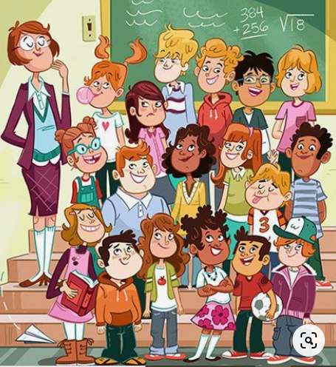
- NOGOMETNO ŽOGO
- FANTA, KI NOSI OČALA,
- PAPIRNATI AVIONČEK,
- FANTA, KI KAŽE JEZIK,
- PUNCO S KNJIGO,
- UČITELJICO,
- STIKALO NA STENI,
- FANTA S ČRTASTO MAJICO,
- PUNCO Z OČALI
- FANTA Z RDEČO KAPUCO,
- PUNCO, KI MAHA IN
- PUNCO, KI ŽVEČI ŽVEČILNI GUMI.

POZORNO POGLEJ SLIKO IN POSKUŠAJ S PRSTOM ČIM HITREJE POKAZATI:

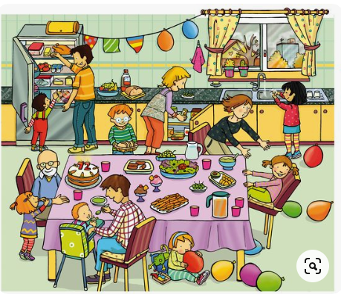
- DEDKA,
- PIŠČANCA,
- 2 SADNI KUPI,
- RDEČ BALON,
- UMIVALNIK,
- DEKLICO, KI SE ZIBA NA STOLU,
- FANTKA Z OČALI,
- MODER BALON,
- DREVO,
- TORTO,
- VRČ S SOKOM,
- IGRAČO KUŠČARJA IN
- 2 ORANŽNA BALONA.
POZORNO POGLEJ SLIKO IN POSKUŠAJ S PRSTOM ČIM HITREJE POKAZATI:

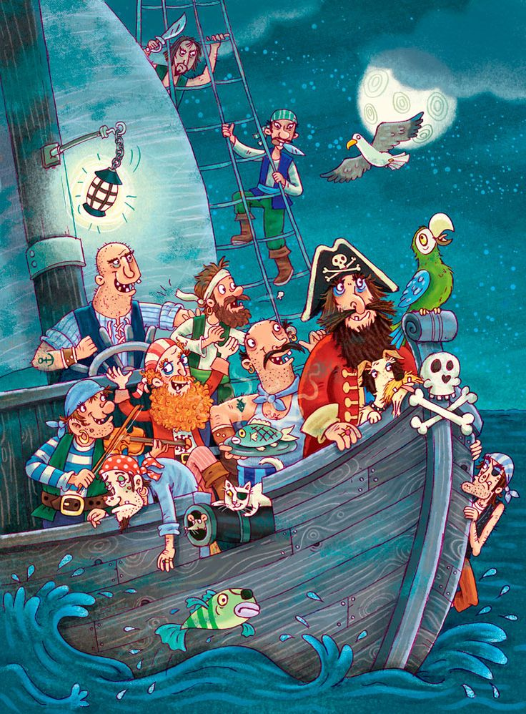
- MIŠKO,
- VIOLINO,
- PAPIGO,
- SVETILKO,
- LOBANJO,
- RIBO Z ENIM OČESOM,
- GUSARJA Z NOŽEM V ROKI,
- PSA,
- GUSARJA Z ENIM OČESOM,
- KRMILO,
- GUSARJA Z NOŽEM V USTIH IN
- GALEBA.

POZORNO POGLEJ SLIKO IN POSKUŠAJ S PRSTOM ČIM HITREJE POKAZATI:

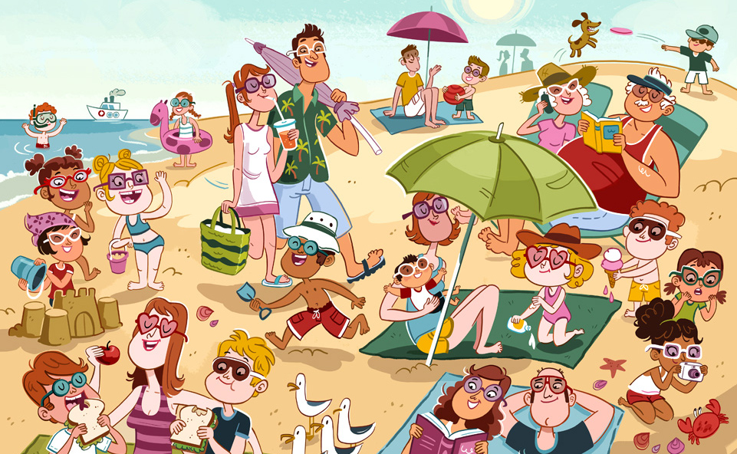

- ŽOGO,
- GRAD,
- LADJO,
- FOTOAPARAT,
- PSA,
- DVE OSEBI, KI BERETA KNJIGO,
- JABOLKO,
- FOTOAPARAT,
- OBROČ ZA PLAVANJE,
- SLADOLED,
- POTAPLJAŠKO MASKO IN
- RAKA.

SKRIVALNICE MALO DRUGAČE
Dobro poslušaj opis in v stanovanju poišči stvar, ki je opisana.
Skrivalnico lahko igraš sam ali z drugimi družinskimi člani.
Pravilo: dotakni se stvari, ki je opisana. Če je igralcev več, se mora vsak igralnic dotakniti druge stvari.

V STANOVANJU POIŠČI NEKAJ:
          - mehkega,
- vročega,
- kar se lahko zlomi,
- ostrega,
- s čimer lahko brišeš,
- modre barve,
- kar potrebuješ v šoli,
- živega,
- trdega,
- kar uporablja elektriko,
- s čimer lahko čistiš,
- rdeče barve,
- strupenega (ne bi bilo dobro, da to zaužiješ),
- kar raste,
- s čimer lahko režeš,
- nekoga, ki ga imaš rad,
- s čimer lahko ješ in
- kar je dveh barv.

